*A REPASAR (ACTIVIDADES DÍA 5/9)
*MIRÁ LAS IMÁGENES Y PRODUCÍ ORACIONES CON CADA UNA DE ELLAS
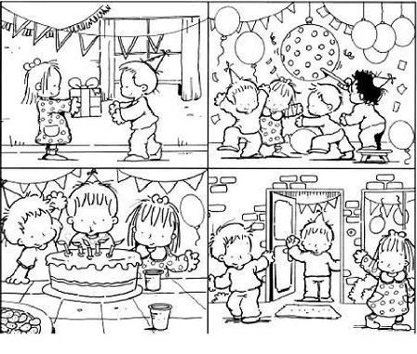
COMPLETÁ CON LOS NÚMEROS QUE FALTAN
